Муниципальное казённое дошкольное образовательное учреждение
Детский сад «Алёнушка»
Барятинский район, Калужская область

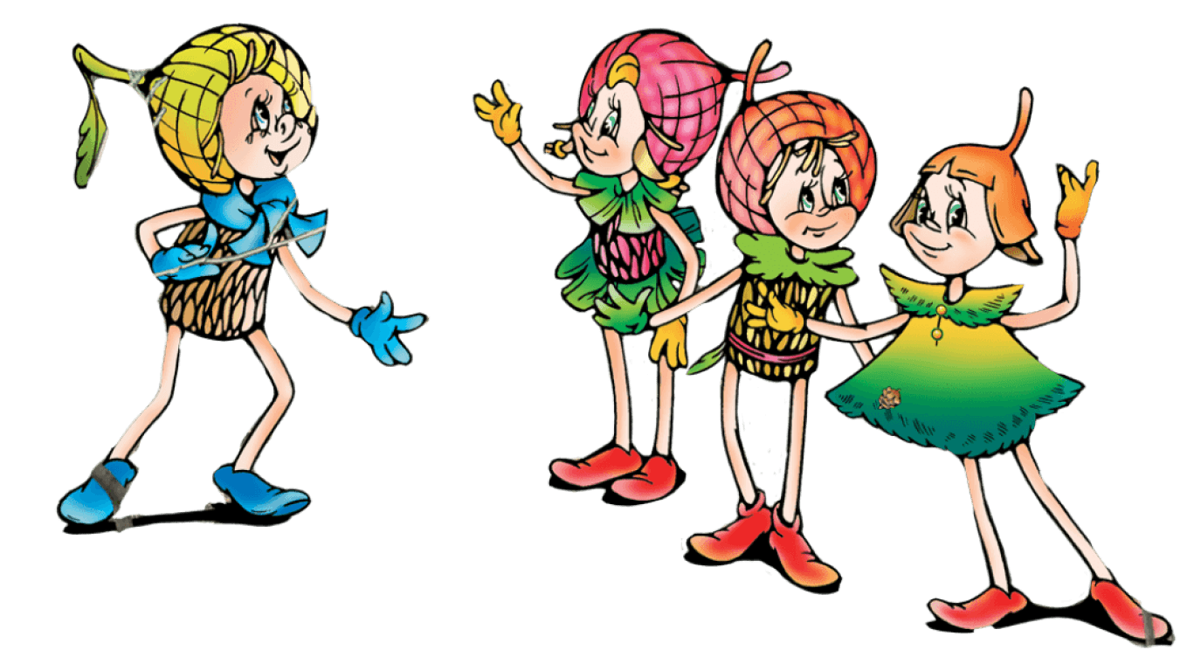
Экологический праздник для детей старшего дошкольного возраста

Методист МКДОУ
Сухарева О.Н.
высшая категория

2022 год
"Эколята – друзья и защитники природы»
Экологический праздник для детей старшего дошкольного возраста
Цель: формирование экологической культуры детей, закрепление правил экологически - грамотного взаимодействия с окружающей средой.
Задачи:
1. Расширять знания детей о природе, о бережном и заботливом отношении к природе.
2. Развивать у детей познавательный интерес к окружающему миру, умение правильно оценивать собственные поступки и поведение других людей по отношению к природе.
3. Развивать творческие способности детей, смекалку и сообразительность детей, их эрудицию.
4. Воспитывать нравственные и социально – коммуникативные качества личности дошкольника, их ценностную ориентацию в окружающем мире природы.

Материально-техническое оснащение: проектор, ноутбук, презентация, мяч, шишки, 2 макета костра, 2 маленьких ведра, 2 обруча, пары разноцветных цветов, картинки-пазлы с изображением Эколят.

Ход мероприятия:
Ведущий: Здравствуйте, дети! Мы сегодня собрались с вами, чтобы поговорить об экологии. Кто из вас может объяснить, что такое экология?
(Ответы детей). Экология – это наука о природе. Главный закон экологии – охрана природы. Чтобы научиться охранять природу нужно с ней подружиться.
А подружиться с Природой, понять и полюбить её помогут вам весёлые сказочные герои “Эколята” – друзья и защитники Природы. Они родились в лесу, знают про него всё или почти всё. У них много друзей, приятелей и просто знакомых. Конечно, как и все дети, они иногда любят пошалить. (Презентация)
Предлагаю вам познакомиться с ними поближе (1-2 слайд).

3 слайд - Самым озорным и шустрым, без сомнения, является Шалун. Он любит веселые игры, которых знает великое множество. Он все время стремится узнать что-то новое и неизвестное, его жёлтая шапочка с торчащим дубовым листочком постоянно мелькает то тут, то там. К своей яркой шапочке Шалун подобрал синие башмачки, перчатки и шарфик.- В яркой шапочке с листочком, что слетел к нему с дубочка,

4 слайд - Младшего брата-жёлудя, который носит оранжевую шапочку, оранжевые ботинки, зеленые перчатки и такого же цвета воротничок из дубовых листьев, бордовый пояс, зовут Тихоней. Он и вправду довольно тихий и скромный, даже скорее стеснительный. Но это нисколько не мешает ему всячески поддерживать старшего брата – Шалуна – не только во всех его проказах, но и полезных делах. А ещё Тихоня очень любит цветы, поэтому перед домиком эколят он разбил чудесный цветник.

5 слайд - Самая серьёзная, пожалуй, Умница в розовой шапочке, с двумя забавными косичками. Она носит зеленую юбочку, зеленый воротничок, желтые перчатки, темно-розовые башмачки. Умница много знает и рассказывает своим друзьям интересные истории, потому что любит читать. Нет-нет, только не надо думать, что она всегда поступает правильно и знает ответы на все вопросы. Просто из всех малышей она самая старшая, и это всё объясняет.

6 слайд - У малышей-желудей есть подруга – веселая и общительна Елочка. Она носит бордовую шапочку и такие же башмачки, желтые перчатки и маленькую брошку-шишечку на платье. Она часто заходит к малышам в гости, чтобы поиграть, поговорить о том, о сём.
Все вместе наши герои берегут и охраняют лес, заботятся о его обитателях. У них даже есть своя эмблема (7 слайд)
(8- 13 слайды с рисунками детей)

Ведущий: Шалун, Умница, Тихоня, Ёлочка приготовили вам задания, которые нужно выполнить. После выполнения заданий вы будете получать разноцветные (синий, розовый, оранжевый, зелёный) пазлы от рисунка, на котором изображены эколята. В конце нашей встречи вы объединитесь в группы по определённым цветам и соберете пазл с изображением эколят.

Конверт от Умницы (розовый)
Ведущий: Сейчас мы проверим, как вы знаете правила поведения в лесу. Для этого поиграем с вами в игру - разминку «Я люблю свою Природу!»
Ведущий: Я буду говорить вам действия, а вы отвечать, если я буду поступать хорошо, говорим «да» и хлопаем, если плохо, то все говорим «нет» и топаем!
- Если ты придёшь в лесок и сорвёшь ромашку? («нет!» - топают)
- Если съешь конфетку ты, и выбросишь бумажку? («нет!» - топают)
- Если хлебушек для птиц на пеньке оставишь? («да!» - хлопают)
- Если веточку подвяжешь, колышек поставишь? («да!» - хлопают)
- Если разведёшь костёр, а тушить не будешь? («нет!» - топают)
- На полянке мусор бросишь, а убрать – забудешь? («нет!» - топают)
- Если мусор уберёшь, ветку не сломаешь? («да!» - хлопают)
- Значит, любишь ты природу, ей ты помогаешь? («да!» - хлопают)

Игра «Земля, вода, огонь, воздух».
Дети становятся в круг, в середине – ведущий (взрослый). Он бросает мяч кому-нибудь издетей, произнося при этом одно из четырёх слов: земля, вода, огонь, воздух. Если водящий сказал «земля», тот, кто поймал мяч, должен быстро назвать того, кто обитает в этой среде; на слово «вода» играющий отвечает названием рыб, на слово воздух - названием птиц. При слове «огонь» все должны несколько раз быстро повернуться кругом, помахивая руками. Затем мяч возвращают водящему. Ошибающийся выбывает из игры.

Конверт от Тихони (оранжевый)
Лексическая игра «Четвертый лишний».
(На экране картинки с изображением зверей, птиц, насекомых. Дети называют лишнее изображение и оно исчезает)
14 слайд –колорадский жук, майский жук, муха, лягушка;
15 слайд - лиса, шмель, заяц,еж;
16 слайд - кузнечик, божья коровка, воробей, комар;
17 слайд - синица, снегирь, паук, сорока;
18 слайд - стрекоза, енот, пчела, бабочка.

Игра «Найди пару»
(Ведущий раздает по одному цветку и говорит: «Подул лёгкий ветерок, цветочки полетели». Дети бегают, по команде: «Раз, два, три – пару найди!» Дети должны встать рядом с тем, у кого такой же цветок в руках).

Конверт от Шалуна (синий)
Игра-эстафета «Потуши лесной пожар»
(Дети строятся в две команды. На противоположной стороне зала стоят макеты костра. Дети, по одному участнику от каждой команды, бегут к «очагу возгорания», выливают «воду» из ведра и возвращаются в команду, передают эстафету).

Конверт от Ёлочки (зелёный)
Загадки о природе:

Ой, смотрите великаны —
Руки — крюки, мох — карманы.
Из коры пошит кафтан, —
Кто же этот великан?
(дерево)
***
В небесах летают крошки.
Нет, не мушки и не мошки!
На деревьях гнезда вьют,
Звонко песенки поют!
(птички)
***
В синем небе — океане
Ветер правит кораблями.
Высоко они плывут —
Дождик нам с тобой везут.
(облака)
***
Что за чудо-красота!
Расписные ворота
Показались на пути!
В них ни въехать,
Ни войти.
(Радуга)
***
Ты весь мир обогреваешь
И усталости не знаешь,
Улыбаешься в оконце,
А зовут тебя все …
(Солнце)
***
Ночью по небу гуляю,
Тускло землю освещаю.
Скучно очень мне одной,
А зовут меня …
(Луной)
***
Мочит поле, лес и луг,
Город, дом и все вокруг!
Облаков и туч он вождь,
Ты же знаешь, это — …
(Дождь)
***
На деревья, на кусты
С неба падают цветы.
Белые, пушистые,
Только не душистые.
(Снег)

Игра «Самый ловкий»
(Ведущий рассыпает шишки, на одну меньше чем детей. Пока звучит музыка дети двигаются: бегают, прыгают, танцуют. Во время музыкальной паузы дети должны взять по одной шишке. Кто остался без шишки – выбывает из игры. В конце игры остается самый ловкий «собиратель шишек»)

Ведущий: Ну, вот вы и справились со всеми заданиями Эколят. У вас в руках находятся пазлы. Последнее задание для вас – объединиться в группы по цвету пазлов и собрать картинку с изображением одного из эколят.
(дети собираются в группы и собирают картинку из пазлов)

Ведущий: Все картинки собраны. А теперь узнайте своего Эколёнка. Если узнали – прыгайте, хлопайте в ладоши и громко кричите имя вашего эколёнка:

- В яркой шапочке с листочком, что слетел к нему с дубочка,
Шарф, перчатки, башмаки - цвета неба - синевы,
Озорник он, и игрун, а зовут его…
Дети: … «Шалун!»

- Розовая шапочка, забавные косички,
Юбочка зелёная, перчатки – невелички,
Книжки разные читает, о Природе много знает,
Серьёзней всех девчонка тут, её все …
Дети: …«Умницей!» - зовут

- Есть у Шалуна - братишка, Желудь, скромненький парнишка.
Он – ценитель красоты, любит он растить цветы.
Оранжевая шапочка, зелёные перчатки, зовут его…
Дети: … «Тихоня!»

- Вот девчонка – лапочка, оранжевая шапочка,
На платье – брошка – шишечка, весёлая малышечка!
Наряд всегда с иголочки, зовут её все …
Дети: … «Ёлочкой!»

Ведущий: Вот и закончилось наше мероприятие «Эколята – друзья и защитники природы». Теперь у вас появились новые друзья - эколята: Шалун, Умница, Тихоня и Ёлочка. Я предлагаю вам дома, вместе с родителями, нарисовать рисунок как эколята помогают Природе. Принесите рисунки в детский сад для оформления выставки «Наши друзья – эколята».

1 ребёнок:
Давайте вместе Землю украшать,
Сажать сады, цветы сажать повсюду.
Давайте вместе Землю уважать
И относиться с нежностью, как к чуду!
2 ребёнок:
Мы забываем, что она у нас одна –
Неповторимая, ранимая, живая.
Прекрасная: хоть лето, хоть зима…
Она у нас одна, одна такая!

Список литературыи источников:
1. Андриянова Н. Экологическая тревога: (Сценарий для мл.шк.) // Педагог.тв. - 2001. -№ 3. - с.7.
2. Бакулина Г.В. Это земля - твоя и моя. Экологическая игра // Читаем, учимся, играем. -2003. - № 11. - с.88.
3. Буканова М.С. Живая планета: Сценарий мероприятия, посвященного проблемам охраны окружающей среды. - 2004. - № 8. - с.37.
4. Эколята молодые защитники природы официальный сайт:
http://эколята.рф/obrazy-skazochnykh-geroev-yekolyat/
http://эколята.рф/proekt-molodye-zashhitniki-prirody/logo/

